# Análisis

# Caso de uso: Login de usuario

**Actores: Todo el equipo con acceso de user, admin o view.**

**Tipo: Primario**

**Descripción: Un usuario quiere ingresar a la página web, donde ingresa su nombre de usuario y contraseña correspondiente la cual será aceptada o rechazada posteriormente.**

# Curso normal de eventos

|  |  |
| --- | --- |
| **Acción de actor** | **Respuesta del sistema** |
| **1) El caso de uso comienza cuando**  **Un usuario desea ingresar a la página.** |  |
| **2) El usuario digita el nombre de usuario y contraseña en la página.** | **3) Determina si el nombre de usuario y contraseña son válidos, si es así permite el ingreso a la página** |
|  |  |
|  |  |

# Curso alternativo

**Línea 2: Introduccion no válida de nombre de usuario y contraseña, Indicar error.**

# Modelo conceptual

# 1modelo conceptual

# Diagrama de secuencia

Untitled Diagram(1).png

# Contrato

**Nombre: Ingreso de nombre de usuario y contraseña (username , password)**

**Responsabilidades: Verificar que el usuario y la contraseña sean válidas para ingresar a la página**

**Tipo: Sistema**

**Referencias cruzadas: (Enterprise)**

**Notas: Tener accesos rápidos a la base de datos.**

**Excepciones: Si no hay coincidencia con los datos en la base de datos, se indicará que existe un error.**

**Pre-condiciones: El sistema tiene en la base de datos al usuario con su contraseña correspondiente.**

**Post-condiciones: Se creó una instancia Current_user (creación de una instancia)**

**Current_user se asocia al usuario actual(formación de asociación)**

# Diagrama de estados

diaesta.png

# Diseño

# Diagrama de secuencia

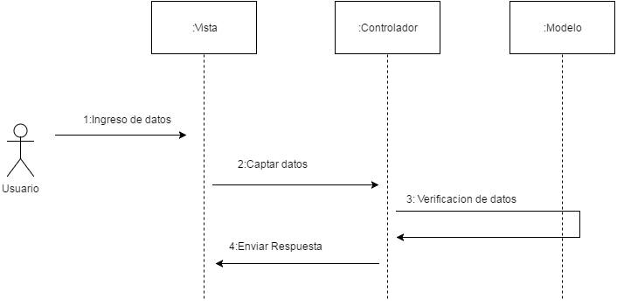

# Diagrama de colaboración

C:\Users\home-pc\AppData\Local\Microsoft\Windows\INetCacheContent.Word\d1-diagrama de interaccion.png



# Diagrama de clases

# diagrama de clases1(1)

# Diagrama de componentes

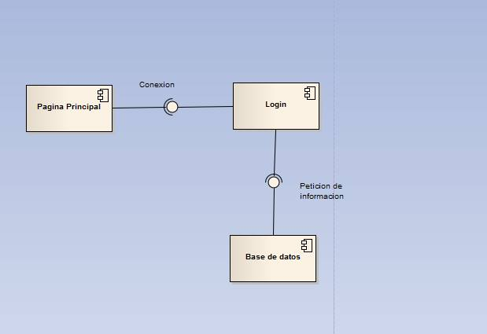

# Diagrama de despliegue

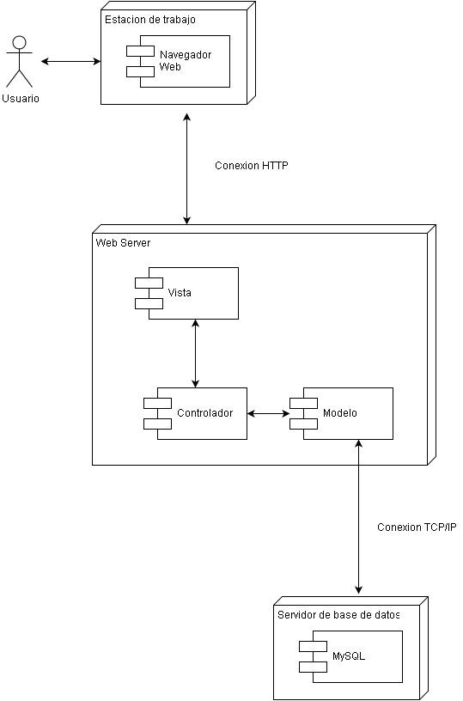

# Diagrama de aplicación de patrones graps